**GUÍA DE TRABAJO N° 5**

**HISTORIA 4° Básico**

**Semana del 4 al 15 de mayo**

|  |  |
| --- | --- |
| **Objetivo** | Localizar continentes y océanos. |
| **Instrucciones** | Observar la imagen y luego ubicar en el mapa continentes y océanos con respecto a su ubicación en hemisferio norte o sur. |
| **Descripción del Aprendizaje** | Localizan elementos geográficos dentro de un mapa. |
| **Ponderación de la Guía** | 1,5 |
| **Correo del docente para consultas** | [ctapiav@liceomixto.cl](mailto:ctapiav@liceomixto.cl) – [rfuentes@liceomixto.cl](mailto:rfuentes@liceomixto.cl) |

**Paralelos y latitud**

Recuerda que la latitud es la distancia que hay entre un lugar del planeta y la Línea del Ecuador. Ésta se mide en grados, y puede ser norte o sur.

**1**.- Observa con atención la imagen y luego con la ayuda de un atlas o de un mapamundi en internet realiza las actividades que aparecen a continuación.

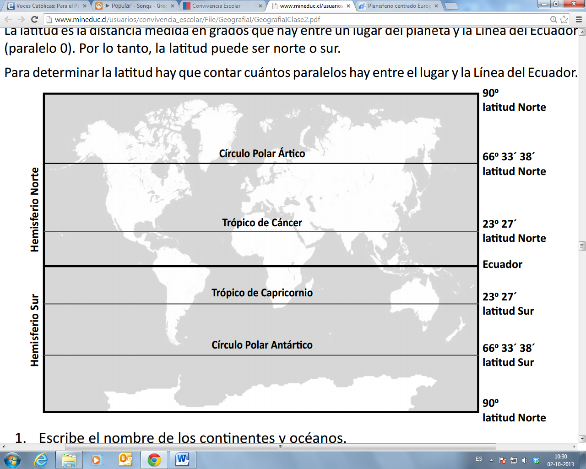

1. Escriba el nombre de los continentes y océanos que aparecen en la imagen.
2. Pinte, con un color, los continentes o la parte de ellos que se localizan en el **hemisferio Norte.**
3. Pinte con el mismo color los océanos, o la parte de ellos que se localizan en el **hemisferio Sur.**
4. ¿Cuál es el continente que se ubica completamente en el hemisferio Norte?
5. ¿Cuáles son los continentes que se ubican completamente en el hemisferio Sur?
6. ¿Cuál es el océano que se ubica casi en su totalidad en el hemisferio Sur?

**GUÍA DE TRABAJO N° 6**

**HISTORIA 4° Básico**

**Semana del 18 al 29 de mayo.**

|  |  |
| --- | --- |
| **Objetivo** | Localizar y relacionar la latitud y la longitud. |
| **Instrucciones** | Observar el planisferio y localizar los puntos en él, luego escribir en el cuadro la latitud y longitud según corresponda. |
| **Descripción del Aprendizaje** | Localizan los puntos y determinan la longitud o latitud en un planisferio. |
| **Ponderación de la Guía** | 1,5 |
| **Correo del docente para consultas** | [ctapiav@liceomixto.cl](mailto:ctapiav@liceomixto.cl) – [rfuentes@liceomixto.cl](mailto:rfuentes@liceomixto.cl) |

**LOCALIZACIÓN MATEMÁTICA O ABSOLUTA**

La ubicación matemática o absoluta de un punto es la localización, indicando al mismo tiempo la latitud y la longitud.

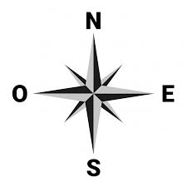

**Recuerda: la latitud se escribe con número y grado (paralelo) y se indica si es norte o sur. La longitud se escribe con número y grado (meridiano) y se indica si es oeste o este.**

**\*Revisa tu guía N°3 antes de comenzar la actividad.**

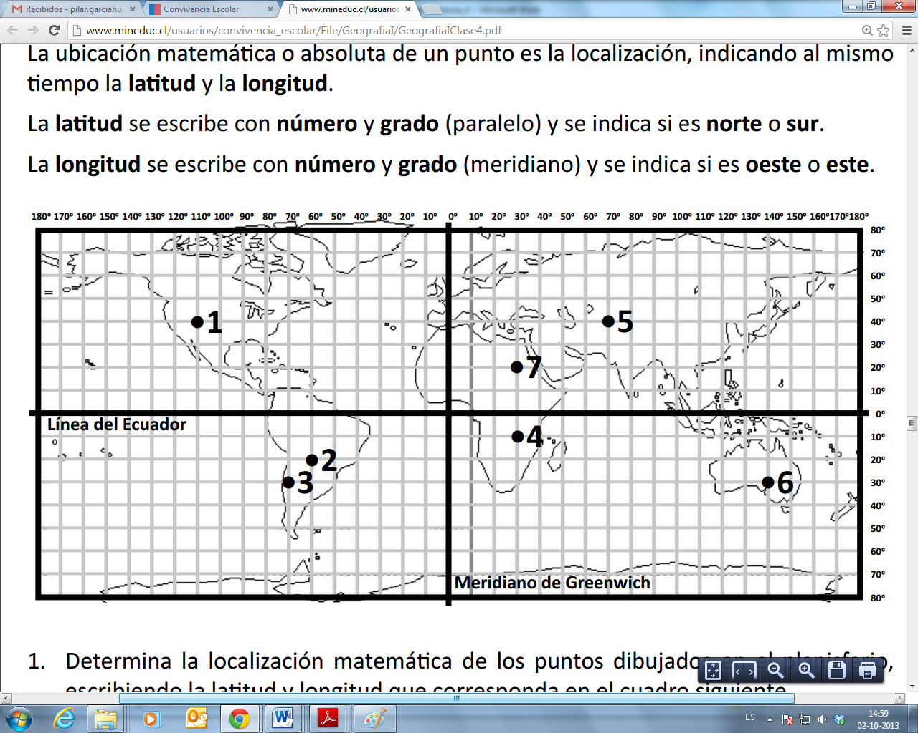

**60°**

**1.**- Determina la localización matemática de los puntos dibujados en el planisferio, escribiendo la latitud y longitud que corresponda en el cuadro siguiente. Guíate con el primer ejemplo:

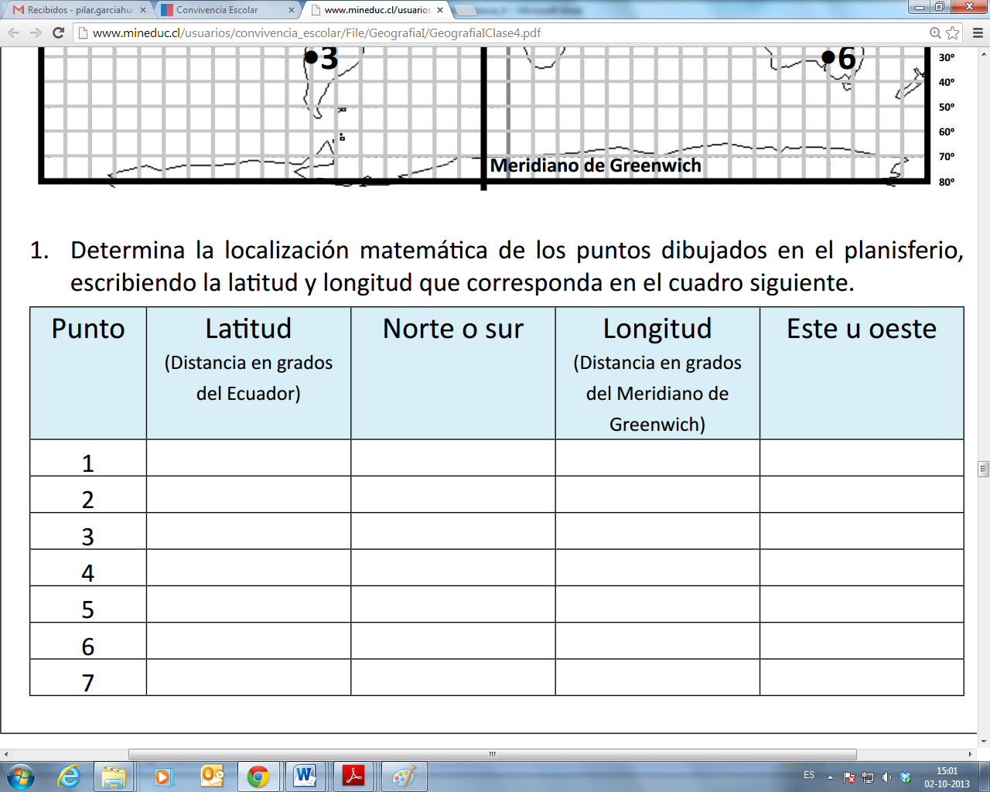

**Norte**

**110° longitud**

**40° latitud**

**Oeste**